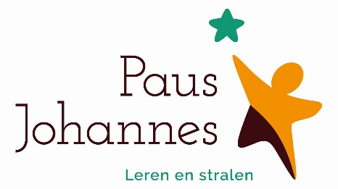

**Notulen MR- vergadering**

**Datum:** Dinsdag 5 november 2024 om 18.30 uur (Live)

Aanwezig:

* Judith Bunnik, Marloes van der Holst en Annemieke Waanders, Esther Wijnbelt (teamleden)
* Gülsun Kasaroglu-Gültekin, Tuncay Yilmaz en Dinesh Gogar (ouders).

Afwezig: Age Put

Notulist: Marloes van der Holst

1. **Ingekomen poststukken en vorige notulen:**

Er zijn geen ingekomen stukken.

Er wordt een kleine aanpassing gemaakt in de vorige notulen, daarin staat dat Bernadette de directeur van het Radboud is, echter doet zij onderzoek namens het Radboud. De notulen zijn direct aangepast en staan nu correct in de map opgeslagen.

1. **Mededelingen:**

* Geen mededelingen

1. **Ouderbijdrage:**

We hebben voor 52% de ouderbijdrage ontvangen, af en toe druppelt er nog wat binnen. Het is iets minder dan wat we vorig jaar binnen hebben gekregen. Ouders van de MR geven aan het zelf ook te vergeten en vragen of we een reminder kunnen sturen. In principe is dit niet de bedoeling en met de subsidie van school en omgeving en het Jef komen we rond, maar met instemming van de MR wordt er toch besloten nog eenmalig een reminder uit te doen.

1. **Actualiteiten (studiedagen/ouders)**

* **Studiedag op 15 november,** deze zal gaan over armoede in de wijk/school, een teamtraining digiwijzer en we hebben de studiemiddag met de leercirkel (RVKOscholen uit de omgeving) waarin we een workshop omdenken krijgen.
* **Verlengde leertijd, wat krijgen we terug van ouders:** Dit is nog te vroeg voor ouders om feedback te geven. De kinderen moeten wennen.

1. **Cursus MR**

Voor nu is er geen behoefte aan, mocht het nodig zijn kunnen we dit altijd nog aanvragen.

1. **Leerlingenraad**

We zijn een leerlingenarena aan het voorbereiden. Het onderwerp zal of rapport of rekenonderwijs zijn.

Taco en Melissa, Maaike K. (rekenen), werkgroep rapport, MR en/of OR leden haken hierbij aan.

1. **OR**

* Wordt er wat gedaan aan de grauwe ongezellige aarde op het plein?

Er komt een hoveniers bedrijf langs. Er komt of kunstgras of halfverharding op te liggen. Ook zijn we bezig met fietsenrekken.

De aanleg is gedaan door de gemeente, dus daar ook de klacht over de afwatering. Er wordt aan gewerkt vanuit meerdere kanten.

1. **Etentje**

Het afscheidsetentje van de oude MR leden is geprikt.

**Nieuwe data:**

* Dinsdag 4 maart 16:00
* Notulist: Age Put